BÁO CÁO TIẾN ĐỘ ĐỒ ÁN TỐT NGHIỆP
Hệ thống AI Agent hỗ trợ hỏi đáp tài liệu khoa học
dựa trên RAG tăng cường Ontology
Thông tin | Nội dung
Sinh viên | Trần Kim Quang
Nội dung báo cáo | Ontology, retrieval trên QASPER và prototype AI Agent
Ngày cập nhật | 01/10/2026
Mã nguồn | https://github.com/TranKimQuang/ai-agent-rag
Commit gần nhất | 0c0214b - Add optional answer support verification

Báo cáo này cập nhật phần Ontology, concept linking, truy hồi trên dữ liệu QASPER thật và prototype AI Agent sinh câu trả lời bằng mô hình Qwen3:4b chạy cục bộ. Hệ thống đã có evidence gate, citation theo câu nguồn và cơ chế kiểm tra mức hỗ trợ của citation. Kết quả cho thấy Ontology re-ranking cải thiện nhẹ trên development sau khi tăng độ phủ concept, nhưng chưa vượt Hybrid trên held-out do concept coverage còn thấp. Phần answer generation đã chạy end-to-end trên 50 câu có đáp án và hai câu không có đáp án; các kết quả hiện vẫn thuộc giai đoạn development.

1 Mục tiêu và phạm vi báo cáo
Đồ án xây dựng hệ thống hỏi đáp tài liệu khoa học. Người dùng tải tài liệu PDF và đặt câu hỏi; hệ thống trích xuất văn bản, chia chunk, tìm bằng chứng bằng BM25 và Semantic Search, kết hợp thứ hạng bằng RRF, dùng Ontology để liên kết concept và xếp hạng lại, sau đó dùng LLM tạo câu trả lời kèm nguồn. Nếu không có bằng chứng đủ mạnh, Agent phải từ chối trả lời để hạn chế hallucination.
Phạm vi của mốc báo cáo này gồm ba nội dung chính: hoàn thiện Ontology và ánh xạ một phần CSO; đánh giá retrieval và concept linking trên QASPER thật; xây dựng prototype answer generation có citation, evidence gate và bước kiểm tra answer-support. PostgreSQL, pgvector, OCR và giao diện nâng cao chưa được ưu tiên vì chưa phải nút thắt chính của thực nghiệm.

2 Tiến độ hiện tại
Hạng mục | Trạng thái | Kết quả chính
PDF và chunking | Hoàn thành | Đọc PDF theo trang, chia chunk có overlap, giữ metadata nguồn
BM25 Semantic Hybrid | Hoàn thành | BM25, embedding, cosine similarity và RRF
Ontology và Knowledge Graph | Đã mở rộng | Class, property, instance, inverse, domain/range và CSO mapping
Concept linking | Đã thử nghiệm | Alias, semantic similarity và chế độ hybrid
Ontology aware retrieval | Đã đánh giá | Ablation expansion, re-ranking và kết hợp
AI Agent | Prototype hoạt động | Retrieval, evidence gate, answer generation, citation và refusal
LLM local | Đã tích hợp | Qwen3:4b qua Ollama, GPU GTX 1650
Answer support verifier | Prototype tùy chọn | Kiểm tra citation có hỗ trợ trực tiếp answer
Persistent storage | Chưa ưu tiên | Dữ liệu vẫn lưu trong RAM

3 Kiến trúc hệ thống
Luồng xử lý hiện tại bắt đầu từ PDF và kết thúc ở câu trả lời có citation. Ontology tham gia ở hai vị trí: gán concept cho chunk khi ingest và hỗ trợ query expansion hoặc re-ranking khi truy hồi. Agent điều phối retrieval, kiểm tra evidence, gọi LLM, xác minh sentence ID và có thể chạy thêm answer-support verifier.
PDF -> trích xuất văn bản -> chia chunk -> gán concept
-> Ontology/Knowledge Graph -> BM25 + Semantic Retrieval -> RRF
-> Ontology-aware re-ranking -> Evidence Gate -> Qwen3:4b
-> kiểm tra sentence ID và quote -> Answer Support Verifier
-> câu trả lời hoặc từ chối kèm citation

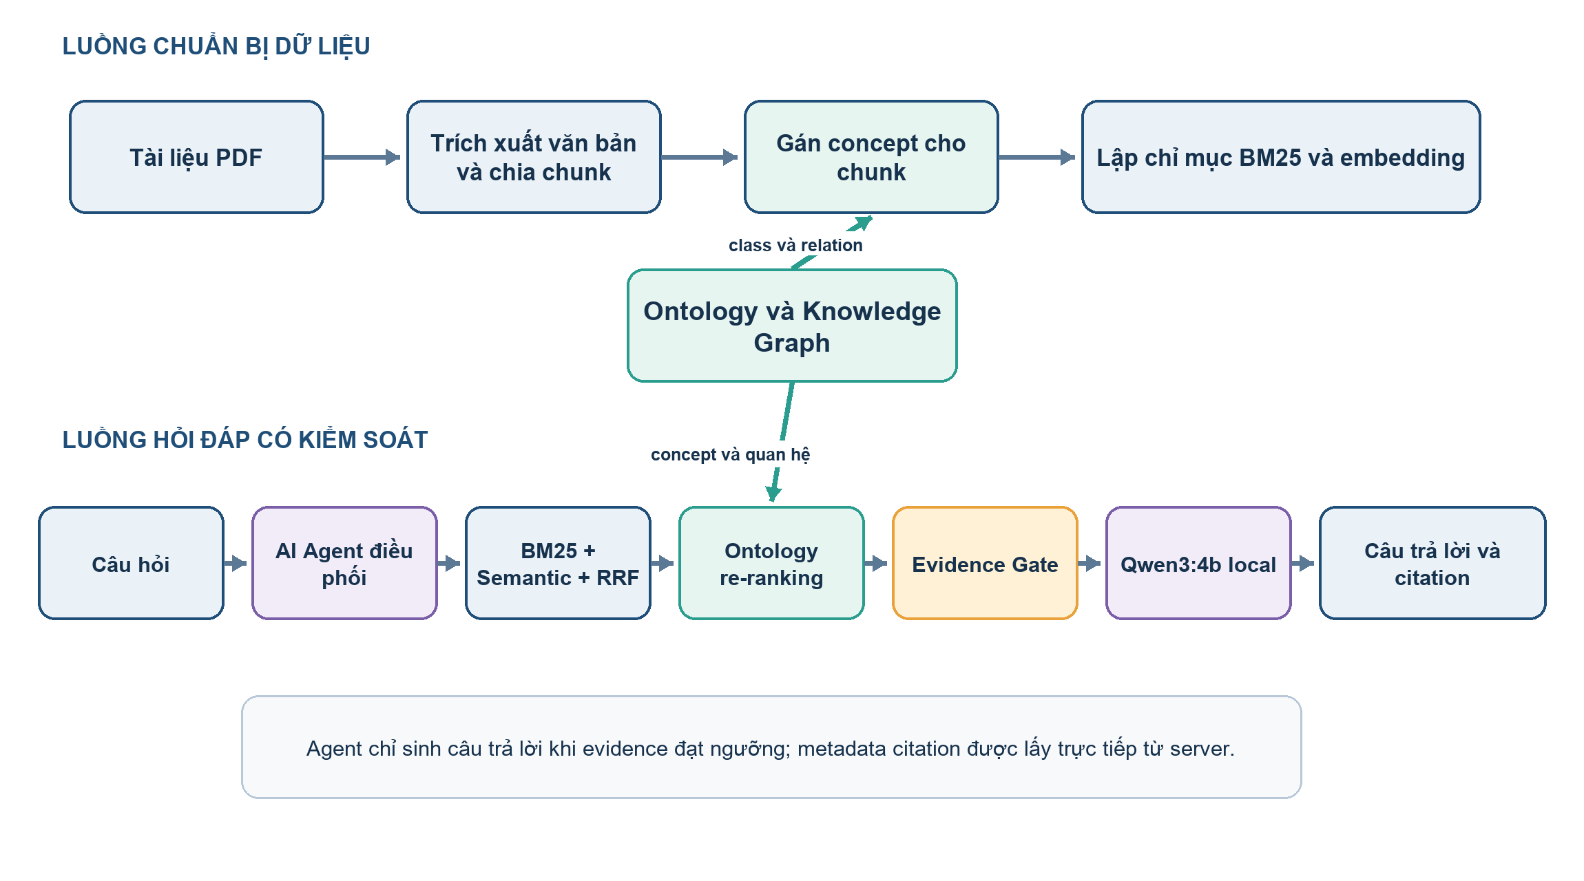
Hình 1. Kiến trúc xử lý của hệ thống AI Agent RAG tăng cường Ontology

4 Ontology và ánh xạ Computer Science Ontology

4.1 Các lớp chính
Ontology được giới hạn trong phạm vi phục vụ truy hồi, mô tả kết quả thực nghiệm và giải thích nguồn. Mô hình không nhập toàn bộ Computer Science Ontology mà chỉ ánh xạ các concept cốt lõi liên quan trực tiếp đến Information Retrieval, NLP, Question Answering, RAG và Semantic Search.
Nhóm | Lớp | Vai trò
Cấu trúc tài liệu | Document Paper Section Chunk | Biểu diễn tài liệu và vị trí bằng chứng
Tri thức | Concept ResearchTopic Task | Biểu diễn chủ đề và bài toán nghiên cứu
Kỹ thuật | Method Model | Biểu diễn phương pháp và mô hình
Thực nghiệm | Dataset Metric Result | Mô tả cấu hình và kết quả định lượng
Nguồn dẫn | Author Citation | Tác giả và quan hệ trích dẫn

4.2 Quan hệ và ràng buộc
Quan hệ | Miền và đích | Ý nghĩa
hasSection isSectionOf | Document - Section | Cấu trúc tài liệu
hasChunk isChunkOf | Section - Chunk | Cấu trúc đoạn truy hồi
mentionsConcept isMentionedIn | Chunk - Concept | Gắn concept cho bằng chứng
hasAuthor authorOf | Paper - Author | Liên kết bài báo và tác giả
hasCitation citationOf | Paper - Citation | Liên kết trích dẫn
hasResult resultOf | Paper - Result | Liên kết paper với kết quả
resultUsesMethod Model Dataset | Result - Method Model Dataset | Mô tả cấu hình thực nghiệm
measuredBy metricValue | Result - Metric - Value | Biểu diễn chỉ số và giá trị
hasEvidence isEvidenceFor | Result - Chunk | Truy vết kết quả đến bằng chứng
broader narrower relatedTo | Concept - Concept | Quan hệ phân cấp và liên quan

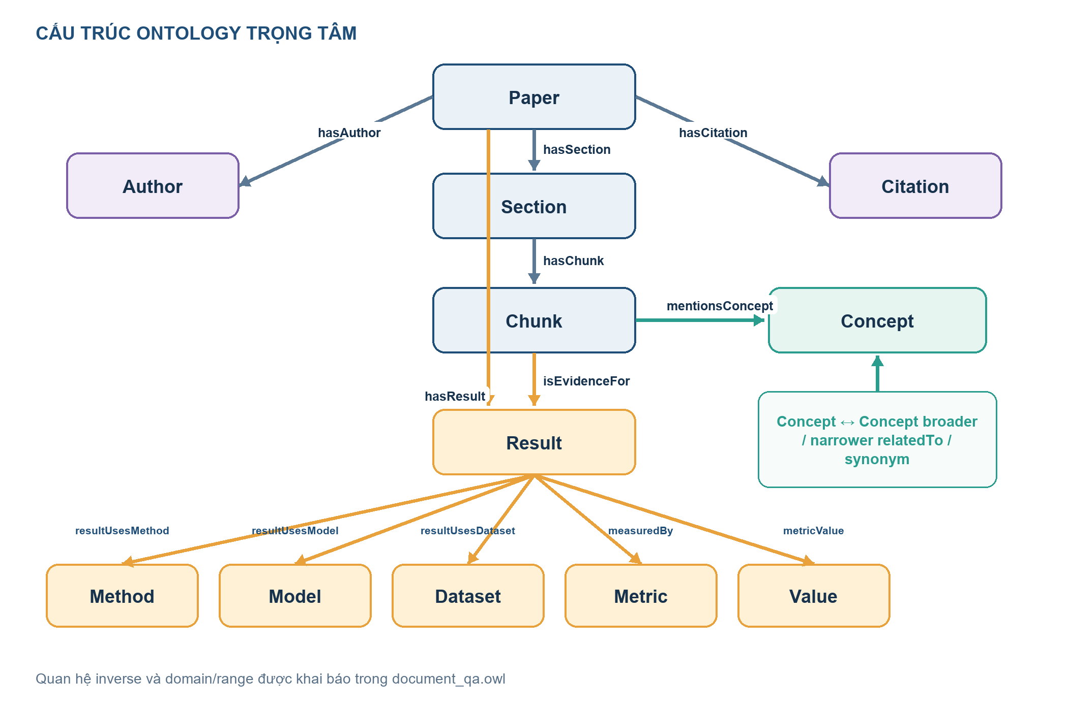
Hình 2. Các lớp và quan hệ trọng tâm của Ontology

4.3 Ánh xạ một phần CSO
Concept nội bộ | CSO topic | Ánh xạ
InformationRetrieval | information_retrieval | skos exactMatch
NaturalLanguageProcessing | natural_language_processing | skos exactMatch
QuestionAnswering | question_answering | skos exactMatch
RetrievalAugmentedGeneration | retrieval_augmented_generation | skos exactMatch
SemanticSearch | semantic_search | skos exactMatch

Hệ thống chỉ dùng skos:exactMatch khi concept nội bộ và CSO topic biểu diễn cùng một chủ đề. Những concept chưa xác minh được giữ ở mức nội bộ để tránh khẳng định quan hệ tương đương không có căn cứ. Phiên bản ánh xạ hiện ghi theo CSO v3.5 và lưu trực tiếp trong document_qa.owl.
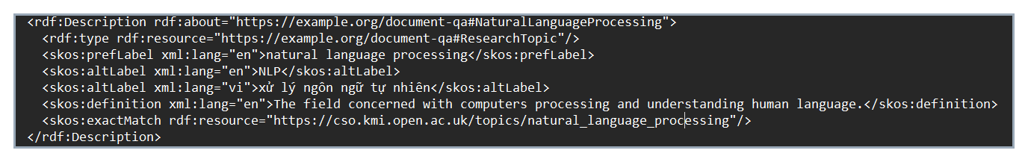
Hình 3. Ví dụ ánh xạ concept nội bộ với Computer Science Ontology

5 Câu hỏi năng lực và truy vấn SPARQL
Các competency question giới hạn phạm vi tri thức mà Ontology phải hỗ trợ. Chúng cũng là cơ sở kiểm tra cấu trúc class và property trước khi mở rộng vocabulary.
- Một bài báo có những tác giả nào?
- Một bài báo trích dẫn tài liệu nào?
- Một kết quả sử dụng phương pháp, mô hình và bộ dữ liệu nào?
- Kết quả được đo bằng metric nào và có giá trị bao nhiêu?
- Chunk nào là bằng chứng cho một kết quả?
- Chunk nào đề cập đến concept đang hỏi?
- Concept nào rộng hơn, hẹp hơn hoặc liên quan trực tiếp?
- Section nào chứa chunk được dùng làm evidence?
- Thuật ngữ đồng nghĩa nào có thể mở rộng truy vấn?
- Từ paper có thể truy vết đến result và evidence bằng đường đi nào?

5.1 Năm truy vấn SPARQL minh họa
Tìm tác giả của paper
SELECT ?paper ?author WHERE {
?paper qa:hasAuthor ?author .
}

Tìm cấu hình của result
SELECT ?result ?method ?dataset ?metric ?value WHERE {
?result qa:resultUsesMethod ?method ;
qa:resultUsesDataset ?dataset ;
qa:measuredBy ?metric ;
qa:metricValue ?value .
}

Tìm chunk và concept được đề cập
SELECT ?chunk ?concept WHERE {
?chunk qa:mentionsConcept ?concept .
}

Tìm concept liên quan
SELECT ?related WHERE {
qa:HybridSearch (skos:related|^skos:related|qa:relatedTo) ?related .
}

Truy vết paper đến evidence
SELECT ?paper ?result ?chunk WHERE {
?paper qa:hasResult ?result .
?result qa:hasEvidence ?chunk .
}

6 Concept linking và độ phủ Ontology
Concept linking ban đầu chủ yếu dựa trên alias nên có precision cao nhưng recall thấp. Phiên bản mới kết hợp alias với embedding và chọn threshold 0,65 trên 30 câu development v3. Vocabulary được bổ sung có chọn lọc từ development, không dùng held-out để thêm concept.
Giai đoạn | Precision | Recall | F1 | Exact Match
Trước mở rộng vocabulary | 1,000 | 0,156 | 0,270 | 0,133
Sau mở rộng vocabulary | 1,000 | 0,844 | 0,915 | 0,833

Sau khi mở rộng vocabulary, số query có concept tăng lên 30/78, gold evidence có concept tăng lên 47/78 và số cặp query-evidence có quan hệ Ontology tăng lên 18/78. Mức tăng này đủ để re-ranking tạo khác biệt trên development, nhưng độ phủ vẫn chưa đồng đều ở chủ đề mới.

7 Thực nghiệm retrieval trên QASPER thật

7.1 Thiết kế dữ liệu và nguyên tắc đánh giá
Protocol v3 dùng 20 paper development với 78 câu hỏi và 20 paper held-out với 70 câu hỏi. Các paper không trùng nhau và không trùng những split QASPER đã dùng trước đó. Cấu hình được chọn trên development gồm Hybrid concept linking threshold 0,65, Ontology re-ranking weight 0,05 và không dùng query expansion. Held-out được chạy đúng một lần sau khi khóa cấu hình; hệ thống không tuning lại theo kết quả held-out.

7.2 Ablation trên development trước khi hiệu chỉnh
Cấu hình | Recall at 5 | MRR at 5 | nDCG at 5
Hybrid | 0,2991 | 0,2331 | 0,2306
Hybrid + Query Expansion | 0,2703 | 0,2274 | 0,2144
Hybrid + Re-ranking | 0,2991 | 0,2331 | 0,2306
Hybrid + Expansion + Re-ranking | 0,2703 | 0,2274 | 0,2144

Kết quả ban đầu cho thấy query expansion làm giảm cả Recall, MRR và nDCG do query drift. Re-ranking chưa thay đổi thứ hạng vì coverage của Ontology còn thấp. Vì vậy bốn cấu hình được giữ tách biệt để xác định rõ đóng góp của từng thành phần.

7.3 Kết quả sau khi tăng độ phủ và chọn trọng số
Cấu hình | Recall at 5 | MRR at 5 | nDCG at 5
Hybrid | 0,2991 | 0,2331 | 0,2306
Hybrid + Ontology Re-ranking | 0,3120 | 0,2385 | 0,2371
Hybrid + Query Expansion | 0,2607 | 0,1724 | 0,1802

Ontology re-ranking cải thiện nhẹ trên development sau khi vocabulary và trọng số được chọn: Recall@5 tăng khoảng 0,0128, MRR@5 tăng khoảng 0,0053 và nDCG@5 tăng khoảng 0,0066. Query expansion tiếp tục giảm chất lượng nên cấu hình khóa chỉ giữ re-ranking.
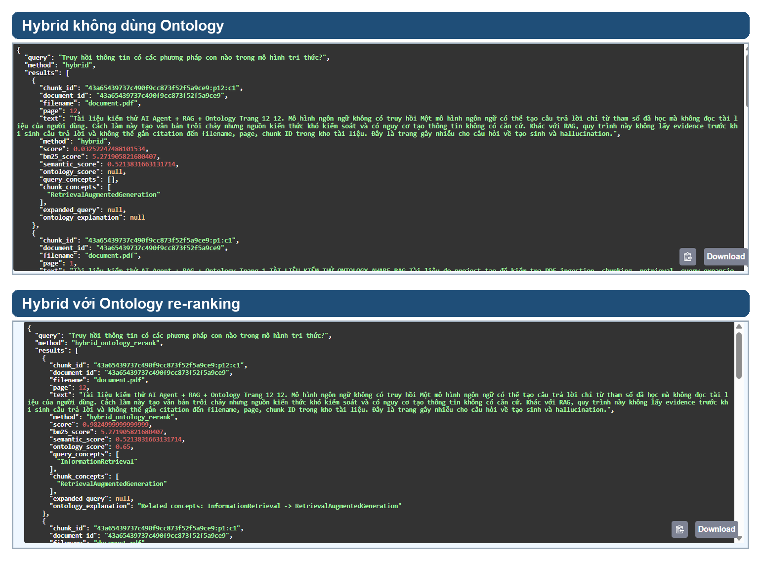
Hình 4. Ví dụ Ontology làm thay đổi hoặc giải thích thứ hạng chunk

7.4 Kết quả held out đã khóa
Cấu hình | Recall at 5 | MRR at 5 | nDCG at 5
BM25 | 0,2219 | 0,1336 | 0,1459
Semantic | 0,1929 | 0,1319 | 0,1422
Hybrid | 0,2629 | 0,1448 | 0,1722
Hybrid + Ontology Re-ranking | 0,2629 | 0,1448 | 0,1722
Hybrid + Query Expansion | 0,2356 | 0,1269 | 0,1456

Trên held-out, Ontology re-ranking bằng Hybrid và query expansion thấp hơn Hybrid. Phân tích coverage cho thấy chỉ 6/70 query nhận diện được concept và chỉ 5/70 cặp query-evidence có quan hệ Ontology. Kết quả âm này cho thấy vocabulary được xây từ development chưa khái quát đủ sang paper mới. Hệ thống không điều chỉnh tham số sau khi xem held-out.

8 Prototype AI Agent và sinh câu trả lời

8.1 Luồng điều phối
Agent nhận câu hỏi và document_id, gọi retrieval theo phạm vi paper, áp dụng evidence gate, gửi tối đa ba chunk cho Qwen3:4b, sau đó xác minh sentence ID và quote do model chọn. Nếu evidence yếu, sentence ID không hợp lệ hoặc model không tạo được claim có nguồn, Agent trả trạng thái insufficient_evidence thay vì đoán.
- Nhận câu hỏi và giới hạn tài liệu cần tìm.
- Chạy Hybrid + Ontology re-ranking và lấy các chunk tốt nhất.
- Evidence gate quyết định có gọi LLM hay từ chối sớm.
- Qwen3:4b tạo claim và chọn sentence ID từ evidence được cấp.
- Server lấy quote và metadata thật, không tin filename hoặc page do model tự viết.
- Answer-support verifier tùy chọn kiểm tra claim có được citation hỗ trợ trực tiếp.
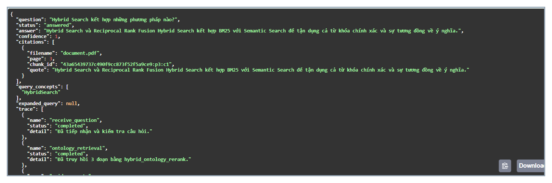
Hình 5. Ví dụ Agent trả lời câu hỏi kèm citation

8.2 Kết quả trên 50 câu answerable QASPER
Đánh giá end-to-end dùng 50 câu answerable từ 20 paper development và hai câu strict unanswerable trong cùng tập paper. Answer-F1 đo mức trùng token với reference; Evidence-F1 và citation precision/recall đo mức trùng giữa citation được chọn với gold evidence. Đây chưa phải human evaluation chính thức.
Chỉ số | 3 chunk mặc định | 5 chunk thử nghiệm
Answer-F1 answerable | 0,314 | 0,366
Evidence-F1 answerable | 0,307 | 0,373
Citation precision | 0,317 | 0,370
Citation recall | 0,290 | 0,387
Số câu được trả lời | 40/50 | 40/50
Từ chối đúng unanswerable | 2/2 | 1/2
Generation error | 0 | 0
Thời gian trung bình | 10,077 giây | 14,015 giây

Năm chunk giúp tăng Answer-F1, Evidence-F1 và citation recall vì một số gold evidence nằm ở hạng 4 hoặc 5. Tuy nhiên, một câu unanswerable bị trả lời nhầm và thời gian tăng. Vì an toàn quan trọng hơn, hệ thống giữ ba chunk làm mặc định; năm chunk chỉ là tùy chọn thí nghiệm.

8.3 Cross encoder và phân tích lỗi
Trên 50 câu answerable, cross-encoder tăng Recall@5 từ 0,560 lên 0,660 và MRR từ 0,342 lên 0,515, với candidate Recall@20 bằng 0,860. Tuy nhiên, kết quả end-to-end trước đó cho thấy retrieval tốt hơn chưa tự động làm Answer-F1 tốt hơn. Phân tích lỗi 52 case ghi nhận 22 retrieval miss, 6 context cutoff, 3 gate false rejection, 10 lỗi nội dung hoặc định dạng answer và 1 lỗi chọn citation.

8.4 Answer support verifier
Verifier dùng một lượt Qwen3:4b riêng để đọc câu hỏi, answer và các quote đã được server xác minh. Nó từ chối answer nếu nguồn chỉ cùng chủ đề, thay đổi đối tượng hoặc thuộc tính được hỏi, hoặc cần suy luận không có trong evidence. Trong pilot nhỏ, verifier chặn đúng câu hỏi về nhược điểm của word embedding khi citation chỉ nói về khó khăn trong đánh giá word embedding. Verifier cũng từ chối answer thêm cụm F1 score khi quote chỉ ghi micro-averaged.
Cơ chế này vẫn tắt mặc định vì cần thêm một lượt gọi LLM, độ trễ cao và chưa được đánh giá trên tập supported/unsupported đủ lớn. Kết quả hiện chỉ chứng minh pipeline chạy được và phát hiện một số unsupported claim rõ ràng.
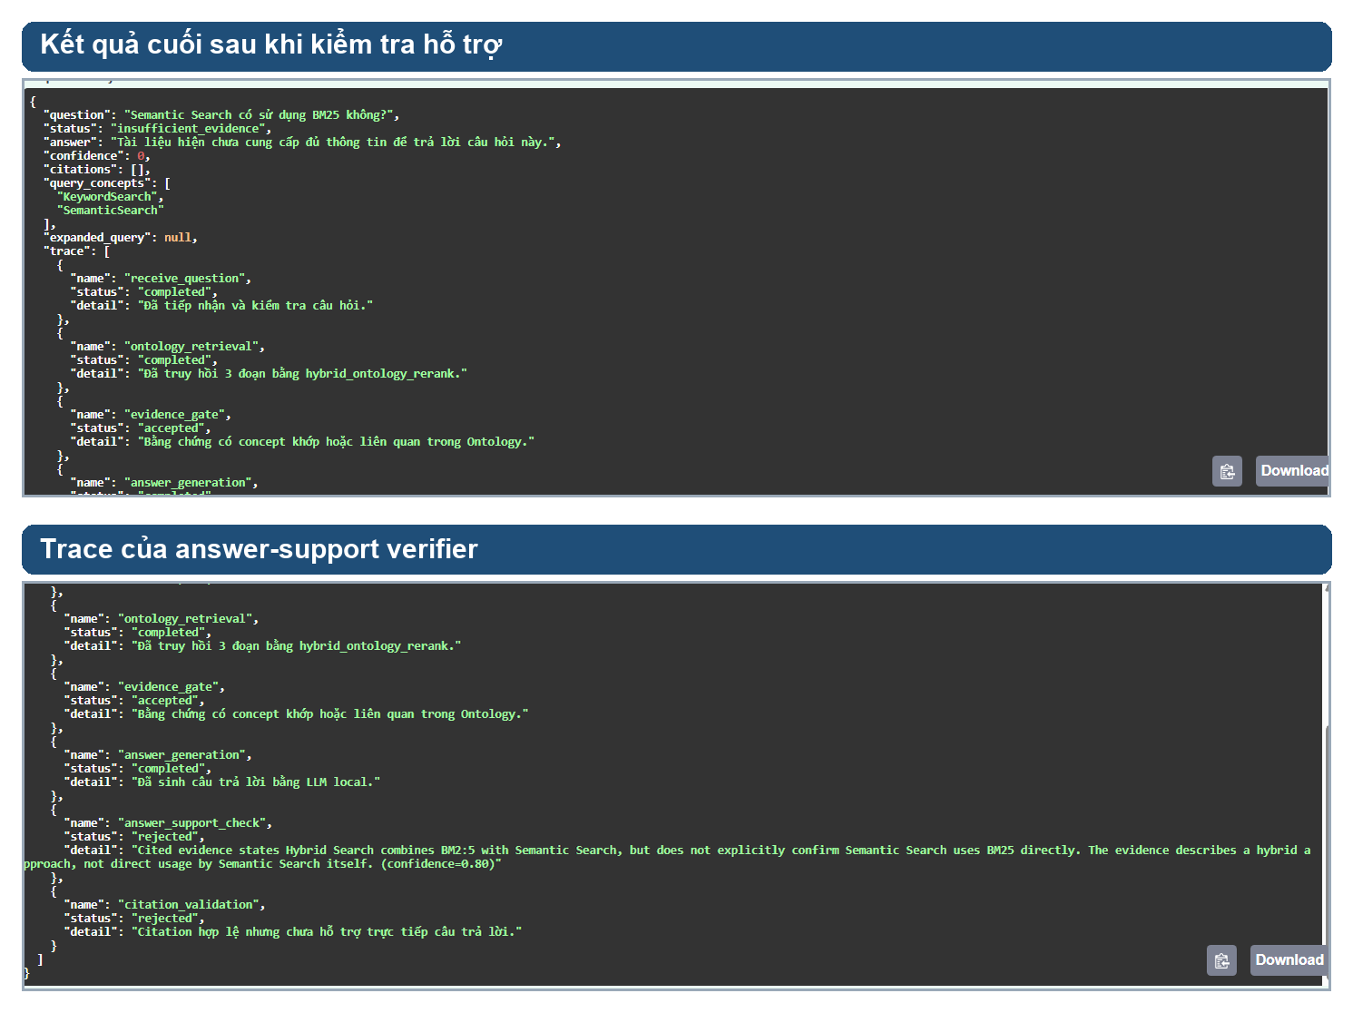
Hình 6. Ví dụ verifier chặn câu trả lời không được citation hỗ trợ trực tiếp

9 Kiểm thử và khả năng tái lập
Mã nguồn được tổ chức thành các mô-đun PDF processing, retrieval, Ontology, Agent và evaluation. Lần kiểm tra gần nhất có 107 test vượt qua; Ruff không phát hiện lỗi. Còn một cảnh báo deprecation của Starlette/httpx nhưng không làm thay đổi kết quả test. Các script evaluation từ chối sử dụng held-out answer generation trong quá trình phát triển và lưu metadata cấu hình vào artifact JSON.
Artifact | Vai trò
ontology/document_qa.owl | Ontology RDF/XML gửi kèm báo cáo
ontology/CSO_MAPPING.md | Nguồn và nguyên tắc ánh xạ CSO
evaluation/qasper_train_v3 | Development, held-out và cấu hình retrieval đã khóa
QASPER_ANSWER_EVALUATION.md | Báo cáo answer generation và citation
PROJECT_PROGRESS.md | Theo dõi toàn bộ mốc phát triển
GitHub repository | Mã nguồn, test và hướng dẫn chạy

10 Hạn chế hiện tại
- Concept vocabulary tăng độ phủ trên development nhưng khái quát kém sang chủ đề paper mới; held-out chỉ có 6/70 query nhận diện được concept.
- Query expansion dễ gây query drift và hiện không được bật trong cấu hình retrieval đã khóa.
- Answer correctness mới được đo bằng token F1 và AI tiền kiểm; chưa có human evaluation độc lập trên toàn bộ mẫu.
- Số câu strict unanswerable hiện chỉ có hai, chưa đủ để ước lượng ổn định tỷ lệ hallucination hoặc refusal.
- Answer-support verifier làm tăng độ trễ và có thể từ chối answer khi citation chưa ghi đủ chi tiết dù gold answer đúng.
- Dữ liệu và chỉ mục vẫn lưu trong RAM; khởi động lại server sẽ mất chỉ mục.
- PDF scan dạng ảnh chưa có OCR; hệ thống hiện ưu tiên PDF có lớp văn bản.

11 Kế hoạch giai đoạn tiếp theo
Ưu tiên | Công việc | Kết quả cần đạt
1 | Tạo tập nhãn supported và unsupported lớn hơn | Đo precision recall và false rejection của verifier
2 | Đánh giá thủ công answer và citation | Có answer correctness và citation support do người xác nhận
3 | Cải thiện concept linking khái quát | Tăng coverage trên paper mới mà không xem held-out cũ
4 | Cải thiện retrieval miss trên development mới | Tăng candidate recall và top-k evidence
5 | Khóa cấu hình Answer Agent | Chạy đánh giá cuối đúng một lần trên tập mới
6 | Chuyển dữ liệu sang PostgreSQL pgvector | Lưu trữ bền vững sau khi pipeline ổn định

12 Kết luận
Mốc hiện tại đã hoàn thiện prototype từ PDF đến câu trả lời có citation. Ontology đã được mở rộng với cấu trúc Paper-Author-Citation-Result, ánh xạ năm concept cốt lõi sang CSO và tham gia concept linking cùng re-ranking. Trên development QASPER, Ontology re-ranking cải thiện nhẹ sau khi tăng coverage; trên held-out, nó chưa vượt Hybrid vì concept coverage thấp. Kết quả này xác định rõ hướng nghiên cứu tiếp theo: cải thiện khả năng khái quát của concept linking thay vì tiếp tục tăng trọng số Ontology.
AI Agent đã có evidence gate, Qwen3:4b local, citation theo sentence ID và prototype answer-support verifier. Đánh giá 50 câu answerable cho thấy mở rộng context cải thiện answer và evidence metrics nhưng làm giảm refusal safety. Vì vậy cấu hình mặc định vẫn ưu tiên an toàn. Báo cáo này đủ làm mốc tiến độ cho prototype Ontology-aware retrieval và answer generation; chưa được xem là kết quả thực nghiệm cuối cùng của đồ án.

Tài liệu và tệp gửi kèm
- File Ontology: ontology/document_qa.owl.
- Mã nguồn: https://github.com/TranKimQuang/ai-agent-rag.
- Computer Science Ontology Portal: https://cso.kmi.open.ac.uk/.
- QASPER dataset v0.3 dùng cho retrieval và answer evaluation.
- Các bảng kết quả chi tiết được lưu trong evaluation và results của project.

